问题现象图1：补采数据失败
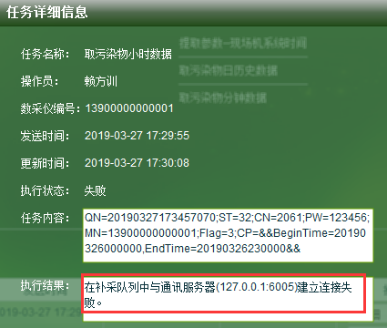

排查步骤：
1.重启也重新安装通讯服务，不能解决数据补采失败的问题
2.改通讯配置文件Config.mdb 中UnderServer表配置，修改红框中的端口为5007后，过一会又变为6005 推测：是程序写死了还是怎么回事？
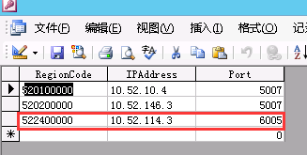

毕节服务器远程方式:备注：远程需要加8866远程端口号
毕节市 | 只有一台服务器，远程账号密码 | 10.52.114.3:8866 | administrator | GZhb@tp123456
毕节市 | 数据库账号和密码 | sa | GZhb@123456
 | 国发平台账号 | bjhb | 111111
 | 国发平台地址 | http://10.52.114.3:8080/jointframe/app

